KVĚT
Přečti si v učebnici kapitolu květ na str. 21 – 23 a doplň:
1. Hlavní funkcí květu je …………………………………………………………..
Popiš části květu:
Nabídka: kalich, koruna, tyčinky, pestík
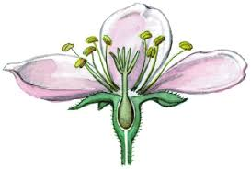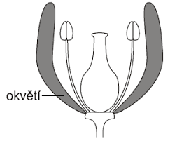
2. Nakresli tyčinku a pestík a popiš její části:

3. Pestík je ………………………pohlavní orgán, uvnitř semeníku jsou ukryta……………………………
4. Tyčinky jsou……………………….pohlavní orgány, uvnitř prašníku vznikají……………………………..
5. Co to znamená, že květy jsou jednopohlavné?.....................................................................
………………………………………………………………………………………………………………………………………………
6. Co to znamená, že květy jsou oboupohlavné?......................................................................
………………………………………………………………………………………………………………………………………………
7. Co to znamená, že rostlina je jednodomá?............................................................................
………………………………………………………………………………………………………………………………………………
8. Co to znamená, že rostlina je dvoudomá?............................................................................
………………………………………………………………………………………………………………………………………………
9. Nakresli některá květenství a připiš název rostliny u které se vyskytuje:
hrozen | okolík | hlávka | lata | úbor

